МІНІСТЕРСТВО ОСВІТИ І НАУКИ УКРАЇНИ

НАЦІОНАЛЬНИЙ ТЕХНІЧНИЙ УНІВЕРСИТЕТ

«ХАРКІВСЬКИЙ ПОЛІТЕХНІЧНИЙ ІНСТИТУТ»

ФАКУЛЬТЕТ КОМП’ЮТЕРНИХ і ІНФОРМАЦІЙНИХ ТЕХНОЛОГІЙ

КАФЕДРА ІНФОРМАТИКИ ТА ІНТЕЛЛЕКТУАЛЬНОЇ ВЛАСНОСТІ

**Звіт**

**З розрахунково-графічного завдання:**

**«Структура файлів»**

Виконавець:                                                                                              студент КІТ-факультету

84 групи

Олексій Пазій

Викладач:                                                                                     Пугачов Р. В.

Харків-2016

**Задание (Вариант 2):** Разместить в GitHub репозитории приложение в соответствии с файловой структурой.

**Ссылка на действующий репозиторий GitHub:**

https://github.com/Alexedward/project_paziy

**Ход выполнения:**

* Создаем репозиторий:

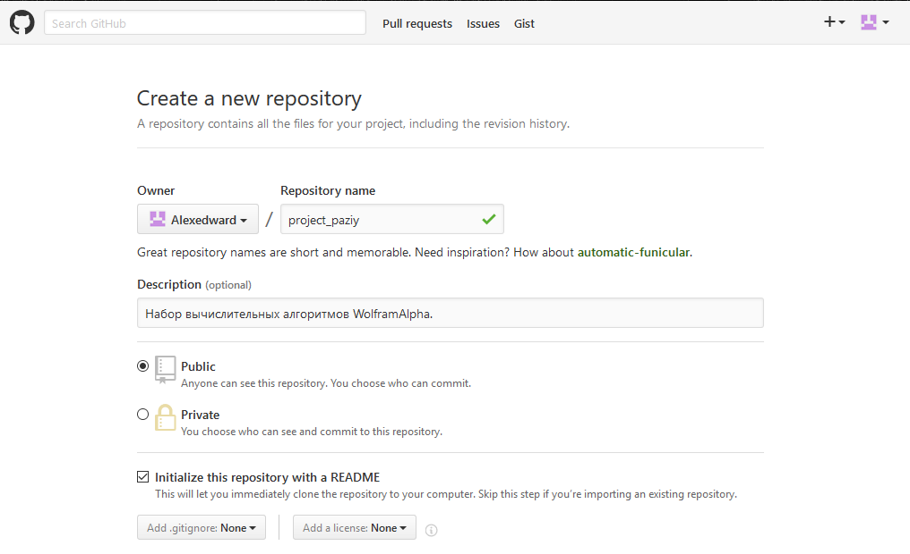

* Создаем структуру проекта:

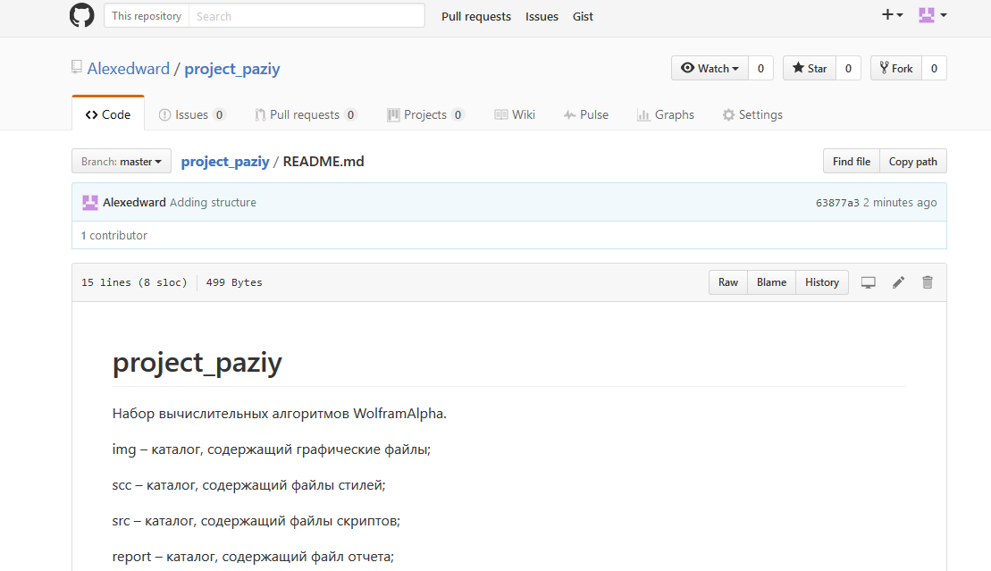

* Загружаем файлы и каталоги в репозиторий:

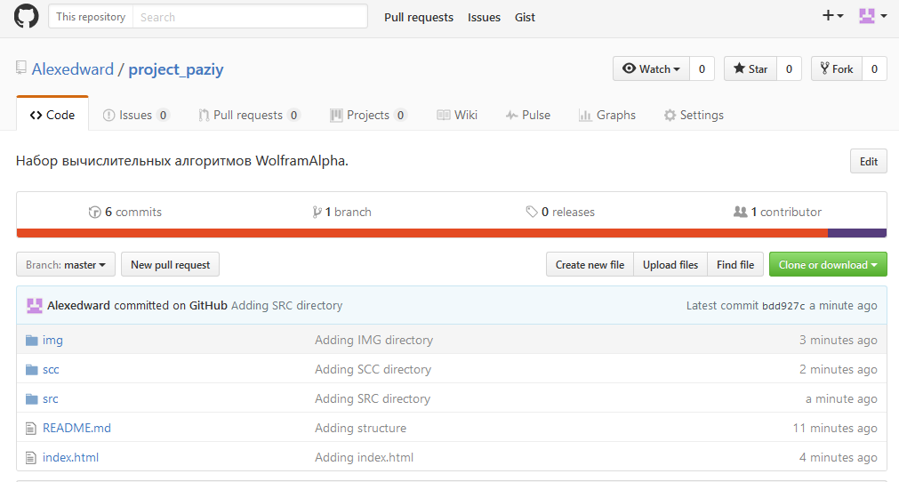

**Структура проекта:**

* img – каталог, содержащий графические файлы;
* scc – каталог, содержащий файлы стилей;
* src – каталог, содержащий файлы скриптов;
* report – каталог, содержащий файл отчета;
* index.html – основной файл html-страницы;
* README.md – служебный файл.

**Пример выполнения программы:**

